**МИНОБРНАУКИ РОССИИ**

**Санкт-Петербургский государственный**

**электротехнический университет**

**«ЛЭТИ» им. В.И. Ульянова (Ленина)**

**Кафедра МО ЭВМ**

отчет

**по лабораторной работе №8**

**по дисциплине «Искусственные нейронные сети»**

**Тема: «Генерация текста на основе «Алисы в стране чудес»»**

|  |  |  |
| --- | --- | --- |
| Студент гр. 8383 |  | Муковский Д.В. |
| Преподаватель |  | Жангиров Т.Р. |

Санкт-Петербург

2021

**Цель работы**

Рекуррентные нейронные сети также могут быть использованы в качестве генеративных моделей. Это означает, что в дополнение к тому, что они используются для прогнозных моделей (создания прогнозов), они могут изучать последовательности проблемы, а затем генерировать совершенно новые вероятные последовательности для проблемной области. Подобные генеративные модели полезны не только для изучения того, насколько хорошо модель выявила проблему, но и для того, чтобы узнать больше о самой проблемной области.

**Задачи**

1. Ознакомиться с генерацией текста
2. Ознакомиться с системой Callback в Keras

**Требования**

1. Реализовать модель ИНС, которая будет генерировать текст
2. Написать собственный CallBack, который будет показывать то, как генерируется текст во время обучения (то есть раз в какое-то количество эпох генерировать и выводить текст у необученной модели)
3. Отследить процесс обучения при помощи TensorFlowCallBack (TensorBoard), в отчете привести результаты и их анализ.

**Ход работы**

Была реализована модель ИНС для генерации текста, которая представлена ниже.

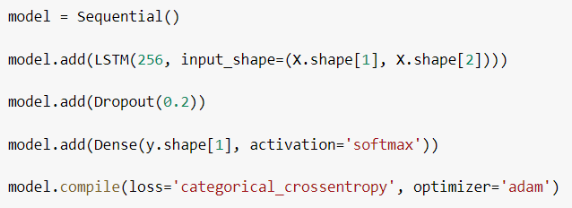

Пример генерации текста:

Seed:" ' said alice, who always took a great interest in

questions of eating and drinking.

'they lived on treacle,' said the dormouse, after thinking a minute or

two.

'they couldn't have done that, you kno "

Text:

said the monk, and see boo of thes sae io the court, and the woide sas soin it soeer to tee that she had hoen the harter woted the had hoen the whide and the tored oo the horse so the horsh oo th

Далее был описан собственный CallBack для генерации текста необученной модели каждые 4 эпохи. Callback представлен ниже:

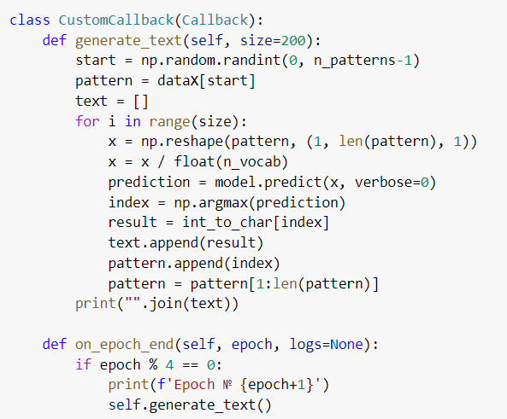

Пример генерации текста во время обучения:

Epoch № 5

tas ho the toete the tas ho the toete the tas ho the toete the tas ho the toete the tas ho the toete the tas ho the toete the tas ho the toete the tas ho the toete the tas ho the toete the tas ho the

Epoch № 9

nd the wan iort the white was ao anl oo the thne she was aol the was oo the thne bnd the was oo the whnt oas here the was oo the tas of the caree an the was oo the haree hn the was oo the tas of the

Epoch № 13

ol a lote oatee hatter of the haad,

'that soe tait to toar a setel tou dave to tei thuh the dense she hatter waid tothing to the more of the sabbit sesee thet she was oot io the tast of the hadt,

Epoch № 17

on, and the tooed seter the whst whrh the horsh to teet the was oo the woode 'att it was the mabt th the tai oo the toide 'she fare te thene thet sould th the toede of the coort, and the white was a

Как не трудно заметить: чем более обучена нейронная сеть, тем лучше текс она генерирует.

**Прогресс обучения с помощью TensorBoard**

Для наблюдения за процессом обучения модели был использован TensorBoard. График потерь представлен на рис. 1.

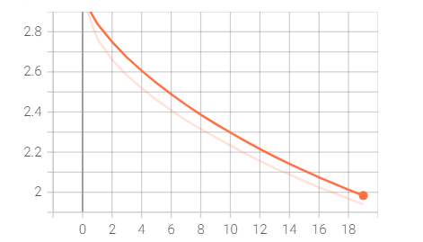

Рисунок 1 – График потерь

Как видим сеть не переобучалась, а с каждой эпохой уменьшала значение ошибки.

**Вывод**

В ходе выполнения лабораторной работы была реализована ИНС, которая генерирует текст на основе книги «Алиса в стране чудес». Также был написан собственная колбэк-функция для мониторинга прогресса обучения сети.

**ПРИЛОЖЕНИЕ А. Исходный код программы**

import numpy as np  
from keras.layers import Dense, Dropout, LSTM  
from keras.models import Sequential  
from keras.callbacks import ModelCheckpoint, Callback, TensorBoard  
from keras.utils import np_utils  
  
filename = "alice.txt"  
raw_text = open(filename).read()  
raw_text = raw_text.lower()  
  
chars = sorted(list(set(raw_text)))  
print(set(raw_text))  
print(chars)  
char_to_int = dict((c, i) for i, c in enumerate(chars))  
int_to_char = dict((i, c) for i, c in enumerate(chars))  
  
n_chars = len(raw_text)  
n_vocab = len(chars)  
print("Total Characters: ", n_chars)  
print("Total Vocab: ", n_vocab)  
  
seq_length = 200  
dataX = []  
dataY = []  
for i in range(0, n_chars - seq_length, 1):  
 seq_in = raw_text[i:i + seq_length]  
 seq_out = raw_text[i + seq_length]  
 dataX.append([char_to_int[char] for char in seq_in])  
 dataY.append(char_to_int[seq_out])  
n_patterns = len(dataX)  
print("Total Patterns: ", n_patterns)  
  
X = np.reshape(dataX, (n_patterns, seq_length, 1))  
X = X / float(n_vocab)  
y = np_utils.to_categorical(dataY)  
  
model = Sequential()  
model.add(LSTM(256, input_shape=(X.shape[1], X.shape[2])))  
model.add(Dropout(0.2))  
model.add(Dense(y.shape[1], activation='softmax'))  
model.compile(loss='categorical_crossentropy', optimizer='adam')  
  
filepath = "weights-improvement-{epoch:02d}.hdf5"  
checkpoint = ModelCheckpoint(filepath, monitor='loss', verbose=1, save_best_only=True, mode='min')  
  
class CustomCallback(Callback):  
 def generate_text(self, size=200):  
 start = np.random.randint(0, n_patterns - 1)  
 pattern = dataX[start]  
 text = []  
 for i in range(size):  
 x = np.reshape(pattern, (1, len(pattern), 1))  
 x = x / float(n_vocab)  
 prediction = model.predict(x, verbose=0)  
 index = np.argmax(prediction)  
 result = int_to_char[index]  
 text.append(result)  
 pattern.append(index)  
 pattern = pattern[1:len(pattern)]  
 print("".join(text))  
  
 def on_epoch_end(self, epoch, logs=None):  
 if epoch % 4 == 0:  
 print(f'{epoch + 1} ep:')  
 self.generate_text()  
  
callbacks_list = [checkpoint, CustomCallback(), TensorBoard(log_dir='logs', histogram_freq=1, embeddings_freq=1)]  
  
model.fit(X, y, epochs=20, batch_size=128, callbacks=callbacks_list, verbose=2)  
  
filename = "weights-improvement-20.hdf5"  
model.load_weights(filename)  
  
start = np.random.randint(0, n_patterns - 1)  
pattern = dataX[start]  
print("Seed:")  
print("\"", ''.join([int_to_char[value] for value in pattern]), "\"")  
text = []  
  
for i in range(200):  
 x = np.reshape(pattern, (1, len(pattern), 1))  
 x = x / float(n_vocab)  
 prediction = model.predict(x, verbose=0)  
 index = np.argmax(prediction)  
 result = int_to_char[index]  
 text.append(result)  
 pattern.append(index)  
 pattern = pattern[1:len(pattern)]  
print("".join(text))